NỘI DUNG DẠY ONLINE TUẦN 15
MÔN ÂM NHẠC
Khối 6
CHỦ ĐỀ 4: KHÚC HÁT QUÊ HƯƠNG T2
- Đọc nhạc: Bài đọc nhạc số 4
*Tìm hiểu bài đọc nhạc
-Nhịp $\begin{matrix}2 \\ 4\end{matrix}$ – vừa phải
-Cao độ: đô, mi, pha, son, si.
-Trường độ : trắng , đen chấm dôi, đen, móc đơn,
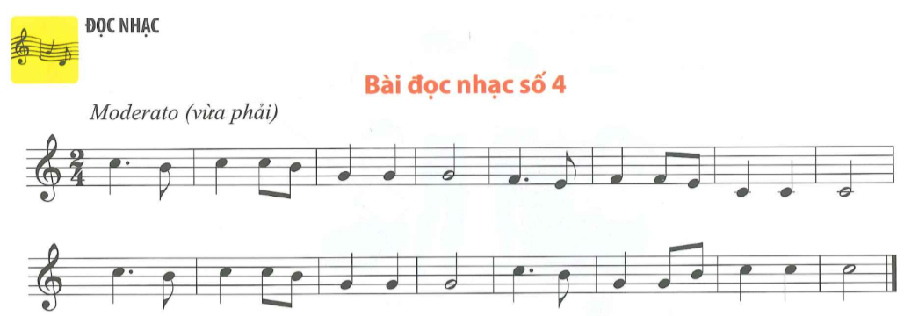
https://www.youtube.com/watch?v=ZOmJyFaG1Ew
- Lí thuyết âm nhạc: Cung và nửa cung.

